Intel 82599 ixgbe & ixgbevf CNA 卡驱动分析01——SR-IOV
SR-IOV Overview：

当在主机接口之后使用普通共享设备时，本地共享设备会为每个接口提供单独的内存空间，工作队列，中断和命令处理。这些共享资源也需要被管理，它们会向Hypervisor中可信分区提供一系列用于管理自己的寄存器。

当拥有独立的工作队列和命令处理机制后，这些设备就可以同时从多种资源接受命令，并将这些命令智能的融合在一起，在传递给下一级结构之前。

虚拟化软件不用再对I/O请求进行复用，这减少了软件的压力。

本地共享设备能够通过很多方式实现，可以按照标准实现也可以使用其他专门的实现方式。

因为大多数这些设备都是通过PCI 访问的，PCI-SIG 决定定义一种实现标准用语创建和管理本地共享设备，也就是现在的Single Root I/O Virtualization 和 Sharing (SR-IOV) specification.

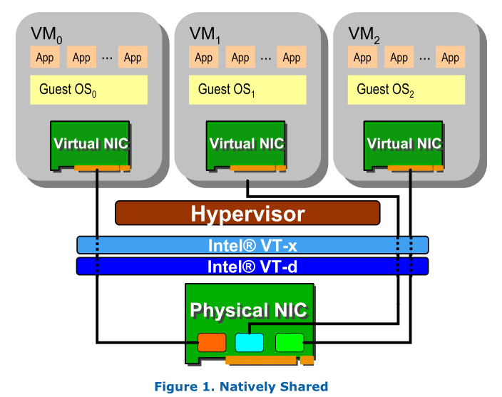
SR-IOV Goal

PCI-SIG SR-IOV 标准目的在于标准化化在虚拟环境中共享一个 I/O 设备的方式。

这个目标绕开了Hypervisor 的参与，提供了独立的内存空间、中断、DMA 流给每一个虚拟机用于数据的移动。

SR-IOV 引入了两种新的function 类型：

Physical Function（PF）：这是一个拥有所用PCIe 功能的fucntion，当然也包含了SR-IOV 扩展的能力
Virtual Function （VF）： 这是一个轻量级的PCIe function，包含了数据移动所需的资源。
High Level Overview of PCI-SIG SR-IOV

虚拟化方法中的直接赋值提供了非常快速的I/O。 然而，这种方式使得I/O设备不能被共享。SR-IOV 标准提供了一个机制，通过这个机制使得一个单根的功能模块（比如一个以太网端口）看起来像是多个单独的物理设备。

一个支持SR-IOV 的设备能够通过配置（一般由Hypervisor来配置）在PCI的配置空间看起来像是拥有多个功能。每个功能都拥有自己的配置空间，拥有自己的基地址寄存器（BAR）。

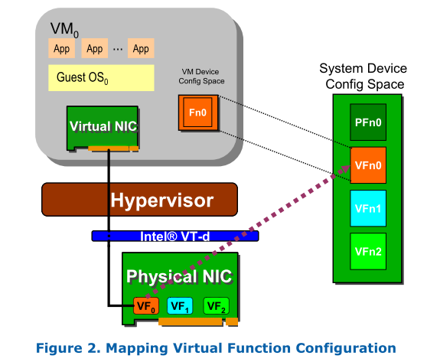
支持SR-IOV 的设备为每个独立的虚拟功能提供了一个配置号，每个虚拟空能都拥有独立的PCI 配置空间。 Hypervisor 可以将一个活多个虚拟功能分配给一个虚拟机。内存地址翻译技术比如Intel VT-d 提供的硬件辅助技术使得可以针对每个虚拟机进行DMA传输。
SR-IOV 标准详细列出了PCI配置空间信息该如何呈现。这些信息与标准PCI设备的信息有些不同。Hypervisor必须知道如何访问和读取这些信息，以便使得VM可以访问它们。

High Level Architecture:

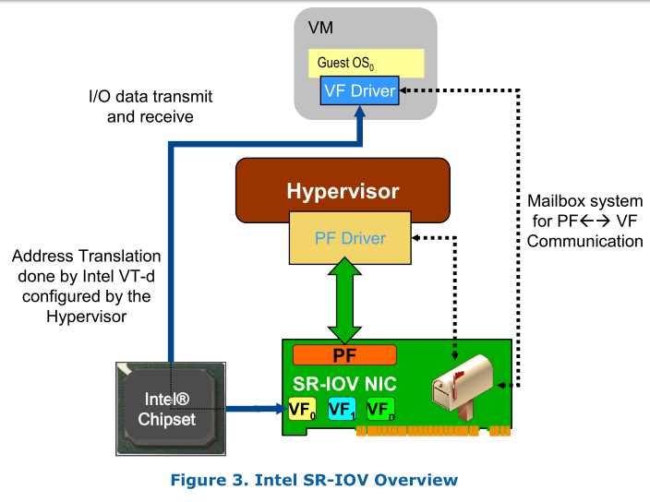
在虚拟化的环境中，系统中包含SR-IOV设备，Hypervisor都必须将PCI 配置空间的信息传递给虚拟机的I/O设备。对于SR-IOV 来说，Hypervisor 将实际的配置空间信息传递给特定的VF，允许虚拟机中的VF 驱动访问这些VF资源。

SR-IOV标准的一部分规定了一个支持SR-IOV的设备需要如何表明自身具有SR-IOV的能力，PCI配置空间的虚拟VF信息是如何被存储，可以怎样被访问。这是SR-IOV特有的机制。Hypervisor必须知道如何读取和分析这些信息。Linux和Xen内核已经更新，现已能够使用这项新功能。

VT-d 使得一个I/O设备通过DMA重映射操作可以直接分配给一个虚拟机。Hypervisor 必须使用I/O地址来进行配置，以便进行重映射。

注：1. 文章其实是对 Intel 提供的文档和代码的理解和翻译，
2. 这里没有讲SR-IOV具体是一个什么东西（或者说讲的太简略），如果有一定基础的朋友会知道，之后可能有会有专门的文章补充介绍

Physical Function Driver：

PF 驱动是一个专门管理SR-IOV设备全局功能驱动，而且还要配置相关共享资源。PF 驱动 随着Hypervisor 的不同而不同，一般需要具有比普通虚拟机更高的权限才能对其进行操作。PF驱动包含了所有传统驱动的功能，使得Hypervisor能够访问设备I/O资源。也可以通过调用PF驱动执行相关操作从而影响整个设备。PF驱动必须在VF驱动之前加载，而且需要等VF驱动卸载之后才能卸载。

Intel SR-IOV 驱动包含了所有 Intel 以太网卡的功能，并且还有下面使用SR-IOV时拥有的特殊功能：
·给每个VF生成一个MAC 地址
·通过信箱系统与VF驱动通信：
·通过VF驱动配置VLAN过滤器
·通过VF驱动配置多播地址
·通过VF驱动配置最大包长
·处理VF驱动资源复位请求

Virutal Function Driver

标准设备驱动（驱动不会意识到自己所处的虚拟化环境）期望获知如何控制设备和设备是如何工作的。在虚拟化环境下，一个标准的驱动一般与一个软件间接层进行交互，这个软件间接层模拟了底层的物理硬件设备。大多数情况下，该驱动不会意识到这个间接层的存在。

通过直接赋值，我们期望改变本地共享设备的功能。VF 接口并没有包含完整的PCIe控制功能，而且一般不能直接控制共享设备和资源，比如设置以太网连接速率。这时候有必要告知VF 驱动，使其意识到自己所处的虚拟环境。当VF驱动意识到自己所处的虚拟化环境之后，就能够直接与硬件进行数据交互。同时这些VF驱动也能够知道这些设备都是共享设备，依赖于PF驱动提供的服务来进行操作，这些操作都具有全局效果，比如初始化和下一级结构的控制。

PF Driver - VF Driver Communication

设备共享需要一个功能就是VF驱动与PF驱动通信，这样VF驱动就能够请求具有全局功能的操作。这个信道需要具有传递信息和产生中断的能力。

SR-IOV标准并没有定义这条通信线路的实现机制。Intel 选择了通过使用一系列硬件信箱和门铃寄存器来为每个VF实现这个通信信道。

Intel选择使用一件信箱的根本原因是为了确保实现一个独立于Hypervisor且持久可靠的通信机制。然而， 基于软件的信道也能够用来实现该通信功能，这个功能需要由Hypervisor子系统提供。这些信道的实现各个生产商并不相同，需要客户自己启动这些支持。硬件信道则不同，总是能够工作，除非被Hypervisor禁用。现在看来，并不是所用Hypervisor生产商都提供基于软件的消息机制，因此Intel 相关度去哦那个提供了利用硬件信道的API。

Example Receive Flow

一个包是如何被一个虚拟机接收和发送的：
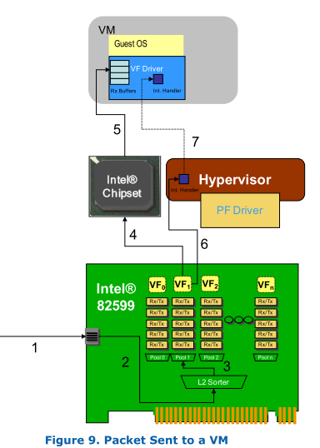

第一、二步：包到达，被送往L2 进行分类和交换
第三步： 根据目的MAC地址进行分类，这时候，改包与 缓冲池1匹配
第四步： 网卡发起DMA操作，将一个包传递给一个VM
第五步： DMA操作到达Intel 芯片集，在这里VT-d（由Hypervisor 配置）进行DMA操作所需的地址翻译；结果使得该包
被直接送入到虚拟机的VF驱动缓冲里面
第六步： 网卡发起了MSI-X中断，表明该接收操作已经完成。该中断由Hypervisor接收。
第七步： Hypervisor向虚拟机注入一个虚拟中断表明传输已经结束，这时候虚拟机的VF驱动就开始处理该包。

Mailbox Communication System

有时候VF驱动必须与PF驱动通信，以便完成一些工作，这些工作在VF提供的PCI资源基础上是无法完成的。

例如：当VF驱动想要定义一个VLAN过滤器。这个功能在VF中并没有暴露，因此VF驱动也不能直接配置VLAN过滤器。

VF驱动能够代替VF 向PF驱动发起这种类型的配置请求。

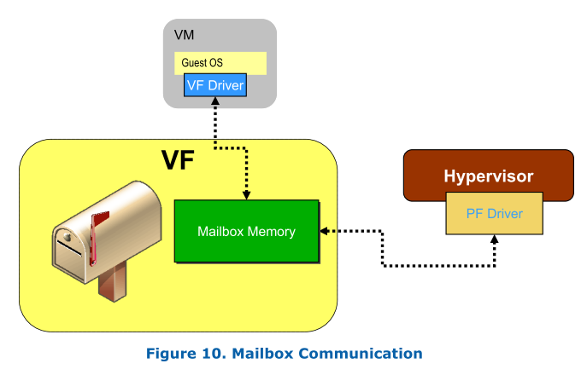

Virtual Function Mailbox

当一个虚拟机获得访问VF的权限后，VF 资源中的信箱功能就会暴露给该虚拟机。这个功能相当简单，这是一系列的缓冲区，可以从这些缓冲区中读取或者写入信息，并增加一个寄存器（VFMailbox）用于提供PF和VF之间的同步功能。
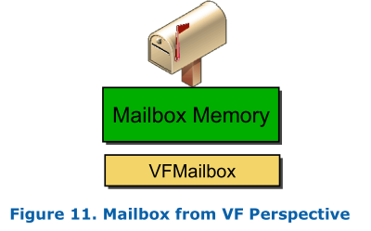

VF和PF都可以访问该缓冲区，可以通过这个缓冲区来传递信息。因为信箱缓冲和VFMailbox寄存器是VF资源的一部分，因此这些资源对于特定的VF来说是独占的。这意味着针对特定VF的VF驱动不能对分配给其他虚拟机的信箱进行写入。

更多的关于信箱缓冲的信息可以参见：Intel ®82559 10Gigabit Ethernet Controller Datasheet。

Physical Function Mailbox

PF 驱动能够访问所有的VF信箱，通过VF信箱的信箱内（VFMBMEM：VF Mailbox Mailbox Memory）存和PF信箱(Physical Function Mailbox)寄存器阵列.

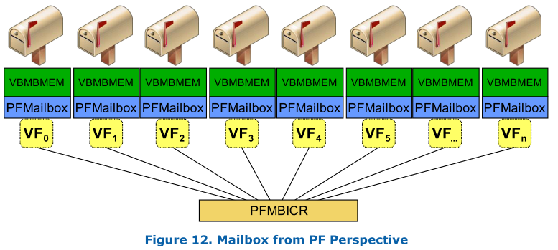
当一个VF驱动向VFMBMEM缓冲写入信息并在VFMailbox寄存器中设置适当的比特位之后，就向给PF产生一个中断。PF驱动获取这些信息，并给予这条消息进行回复。

这时候，PF驱动会使用信箱发送一个异步消息给VF，这就是IXGBE_PF_CONTORL_MSG 消息。

Virtual Function Driver

Intel VF驱动实例代码是标准 Intel ixgbe 10 Gigabit Ethernet 驱动的一个修改后的版本。通过设备ID来加载。Intel VF有一个设备ID表明它们是一个VF， 这样祥光的驱动就可以被加载。

Intel VF 驱动可以被分割为三个部分：
·操作系统界面——虚拟机操作系统可以通过该界面调用各种API
·I/O操作——使用SR-IOV 功能来进行I/O操作，而避免Hypervisor的干预
·配置任务——配置像VLAN过滤器等需要与PF驱动进行通信的任务

注：PF & VF 有时候只实际的PCIe 物理功能模块，有时候就是泛指，注意区别

I/O Operations and Activities

使用SR-IOV 的根本原因就是使得虚拟机中的一个驱动可以直接访问PCI进行I/O操作，并能够在虚拟机之间共享设备。Intel VF 驱动了解自己运行在一个虚拟化的环境中拥有优先的PCI资源。

可用的资源包括基本的接收和发送以太网包的能力，Intel VF 还提供了额外的硬件包括：
·状态信息：
·链路速度
·链路状态
·复用模式
·统计数据包括：
·收到的包计数
·发送的包计数
·收到的八位组计数
·发送的八位组计数
·收到的多播包计数
·功能级的复位（Function Level Reset）
·VLAN 标号插入
·校验和插入

Actions taken via Mailbox system - VF to PF

VF 暴露给VF驱动的PCI资源并不一定满足所有PF 驱动的需求，比如VLAN 标识配置和多播地址配置。

在这种情况下，VF驱动利用信箱 系统来向PF驱动传递消息，这样来使得PF驱动进行需要的操作。

现在定义的可以使用信箱机制实现的行为包括：
·VF复位
·配置VF MAC 地址
·设置多播地址
·设置VLAN过滤器
·设置最大包长
·信箱消息的ID实在ixgbe_mbx.h中定义的，适用于ixgbe PF 驱动和 ixgbevf VF 驱动

Virtual Function 复位：

消息ID：IXGBE_VF_RESET
驱动在执行了功能级的复位（Function Level Reset）后就会把这个消息发送给PF驱动。

一个例子：
文件：ixgbe_vf.c
函数：ixgbe_reset_hw_vf
msgbuf[0] = IXGBE_VF_RESET;
mbx->ops.write_posted(hw,msgbuf,1,0);

当PF驱动接收到消息，就会进行回复，并发送回MAC地址给VF。

Configuring a MAC Address

消息ID： IXGBE_VF_SET_MAC_ADDR
当VF驱动想要定义自己的MAC地址时，就会发送该消息（而不是使用当PF初始化时分配给VF的默认MAC地址）。

实例：
文件：ixgbex_vf.c
函数：ixgbe_set_rar_vf
msbuf[0] = IXGBE_VF_SET_MAC_ADDR;
memcpy(msg_addr, addr,6);
ret_val = mbx->ops.write_posted(hw, msbug, 3);

Setting Multicast Address

消息ID：IXGBE_VF_SET_MULTICAST
当VF驱动需要设置一个多播地址来过滤达到的包时就会发送该消息。

实例：
文件：ixgbe_vf.c
函数：ixgbe_update_mc_addr_list_vf
cnt = (mc_addr_count > 30) ? 30 : mc_addr_count;
msgbuf[0] = IXGBE_VF_SET_MULTICAST;
msgbuf[0] |= cnt << IXGBE_VT_MSGINFO_SHIFT;

for( i = 0; i < cnt; i++)
{
vector = ixgbe_mta_vector(hw, next(hw, &mc_addr_list, &vmdq));
hw_dbg(hw, "Hash value = 0x%03x\n",vector);
vector_list[i] = (u16) vector;
}

mbx->ops.write_posted(hw, msgbuf, IXGBE_VFMAILBOX_SIZE, 0);

Setting VLAN Filter

消息ID：IXGBE_VF_VLAN
VF驱动想要设置一个VLAN 标识来过滤到达的包就会发送该消息

实例：
文件：ixgbe_vf.c
函数：ixgbe_set_vfta_vf
msgbuf[0] = IXGBE_VF_SET_VLAN;
msgbuf[1] = vlan;

msgbuf[0] |= vlan_on << IXGBE_VTMSGINFO_SHIFT;
mbx-ops.write_posted(hw, msgbuf, 2, 0);

PF to VF Mailbox Messages

Physical Function Driver

该驱动负责物理资源和针对VF配置的一些处理。

当驱动在探测发现设备的时候，在驱动初始化执行的众多任务中，有一项就是将自己注册为一个SR-IOV设备。
文件：ixgbe_main.c
函数：__devinit ixgbe_probe_vf

err = pci_enable_sriov(adapter->pdev, adapter->num_vfs);
这个函数调用将82599注册为一个SR-IOV设备，表明支持特定数量的VF。

Default Configuration

在驱动初始化阶段进行了很多项默认配置。这些默认配置包括VF的个数，VF流量配置，VFMAC地址分配。

Assignment of Queue's to Pools

82599 PF 驱动 默认支持配置63个VF。每个池内有两个队列对与其相关，总共4个队列
文件：ixgbe_main.c
函数：ixgbe_up_complete
if ( adapter->flags & IXGBE_FLAG_SRIOV_ENABLED )
{
gpie &= ~IXGBE_GPIE_VTMODE_MASK;
gpie |= IXGBE_GPIE_VTMODE_64;
}

IXGBE_WRITE_REG(hw, IXGBE_GPID, gpie);

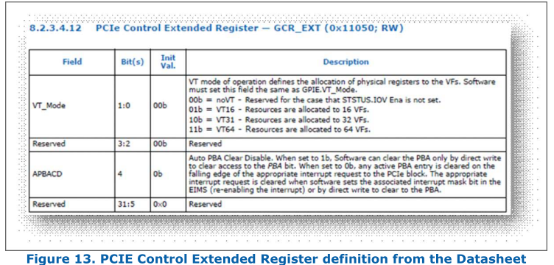

这段代码对PCIe 控制寄存（GCR_EXT-0x11050）器进行了配置，默认支持64个VF。

文件：ixgbe_main.c
函数：ixgbe_up_complete
if ( adapter->flags & IXGBE_FLGA_SRIOV_ENABLED)
{
gpie &= ~IXGBE_GPIE_VTMODE_MASK;
gpie |= IXGBE_GPIE_VTMODE_64;
}

IXGBE_WRITE_REG(hw, IXGBE_GPIE,gpie);
该代码片段配置 VT_Mode （15:14）比特，目的是对中断寄存器（GPIE-0x00898）进行配置.

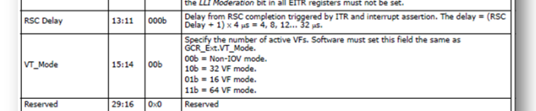

Enabling VF to VF Bridging

VF 到 VF 的桥接在函数ixgbe_configure_rx() 函数中实现，该函数位于ixgbe_main.c
该函数使能了PF DMA 传输交换控制寄存器（PFDTXGSWC）的回环使能位（LBE）

文件：ixgbe_main.c
函数：ixgbe_configure_rx

#ifdef CONFIG_PCI_IOV
if( adapter->flags & IXGBE_FLAG_SRIOV_ENABLED)
{
IXGBE_WRITE_REG(hw, IXGBE_PFDTXGSWC, IXGBE_PFDTXGSWC_VT_LBEN);
ixgbe_set_vmolr(hw, adapter->num_vfs);
}
#endif

该代码片段同时也使能了VF的流量，通过ixgbe_set_vmolr函数的调用。

Default Pool

当一些包不会送到某个VF则会送到默认池去处理。这个池资源是为PF准备的。默认池是不分配给VF的池。如果有32个池资源已经进行了配置，第33个池就会配配置为默认池。

文件：ixgbe_main.c
函数：ixgbe_configure_rx

if(adapter->num_vfs )
{
vt_reg_bits &= ~IXGBE_VT_CTL_POOL_MASK;
vt_reg_bits |= (adapter->num_vfs << IXGBE_VT_CTL_POOL_SHIFT);
}

u32 vt_reg;
u32 vt_reg_bits;
if ( hw->mac.type = ixgbe_mac_82599EB)
{
vt_reg = IXGBE_VT_CTL;
vt_reg_bits = IXGBE_VMD_CTL_VMDQ_EN | IXGBE_VT_CTL_REPLEN

if ( adapter->num_vfs )
{
vt_reg_bits &= ~IXGBE_VT_CTL_POOL_MASK;
vt_reg_bits |= (adapter->num_vfs << IXGBE_VT_CTL_POOL_SHIFT);

}
}
else {
vt_reg = IXGBE_VMD_CTL;
vt_reg_bits = IXGBE_VMD_CTL_VMDQ_EN;
}
vmdctl = IXGBE_READ_REG(hw, vt_reg);
IXGBE_WRITE_REG(hw, vt_reg, vmdctl | vt_reg_bits);

驱动操作PFVTCTL（0x051B0）寄存器来配置默认池。主要操作DEF_PF 位（12:7）

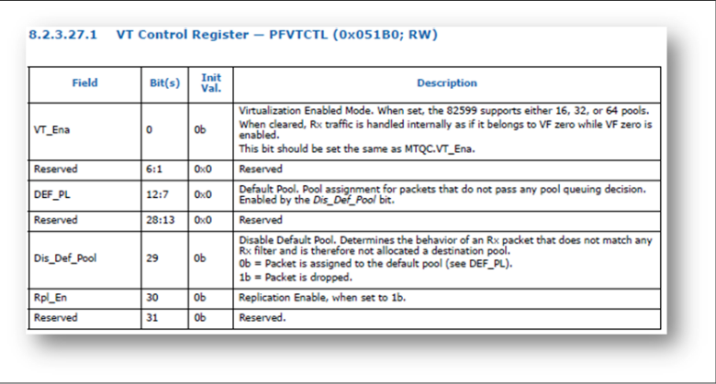

Replication Enable

Broadcast Accept Mode

Accept Packet Matching PFUTA Table

这里允许VF接收一个域PF 单波表（PFUTA 0x0F400）中某个单波地址入口匹配的包。
文件：ixgbe_sriov.c
函数：ixgbe_set_vmolr

u32 vmolr = IXGBE_READ_REG(hw, IXGBE_VMOLR(vf));
vmolr |= (IXGBE_VMOLR_AUPE | IXGBE_VMOLR_ROMPE | IXGBE_VMOLR_ROPE |
IXGBE_VMOLR_BAM);
IXGBE_WRITE_REG(hw, IXGBE_VMOLR(vf), vmolr);

驱动操作PF VM L2 控制寄存器（PFVML2FLT 0x0F000 + 4 *n [n=0..63] )的ROPE域（第26比特）使能作者禁止VF 接收赖在PFUTA表的包。

Accept Packets Matching MTA Table

该功能允许VF接收在多播表阵列（UTA 0xA000）中匹配多播地址入口的包。
默认是接收。
文件：ixgbe_sriov.c
函数：ixgbe_set_vmolr

u32 vmolr = IXGBE_READ_REG(hw, IXGBE_VMOLR(vf));
vmolr |= (IXGBE_VMOLR_AUPE | IXGBE_VMOLR_ROMPE |
IXGBE_VMOLR_ROPE | IXGBE_VMOLR_BAM);
IXGBE_WRITE_REG(hw, IXGBE_VMOLR(vf), vmolr);

驱动操作 PF VM L2 控制寄存器（PFVML2FLT 0x0F000 + 4 *n [n = 0..63]的ROMPE域（第25bit）注册使能或者禁止接收来自MTA 表的包。

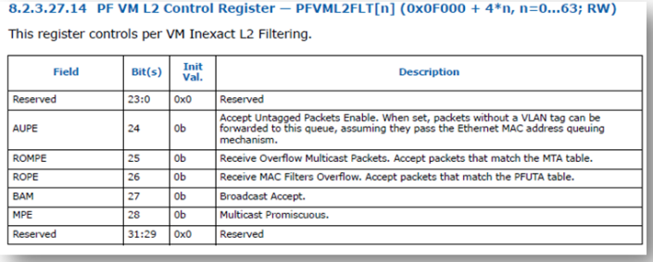

Accept Untagged Packets Enable

这种方式允许VF接收一个MAC地址匹配但是VLAN 标识不一定要匹配的包。
默认情况下，未加标识的包的接收功能已经使能。
文件：ixgbe_sriov.c
函数：ixgbe_set_vmolr

u32 vmolr = IXGBE_READ_REG(hw, IXGBE_VMOLR(vf));
vmolr |= ( IXGBE_VMOLR_AUPE | IXGBE_VMOLR_ROMPE |
IXGBE_VMOLR_ROPE | IXGBE_VMOLR_BAM);
IXGBE_WRTIE_REG(hw, IXGBE_VMOLR(vf),vmolr);

驱动操作PF VM L2 控制寄存器（PFVML2FLT 0x0F000 + 4*n [n=0..63]）注册使能或禁止VF接收未加标识的包

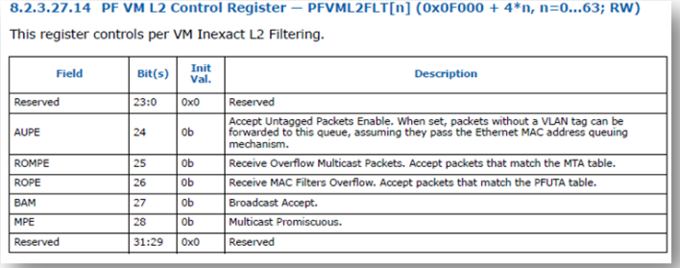

Strip VLAN Tag for Incoming Packets

这允许一个VF 剥去一个通过L2 过滤传过来的包的VLAN 标识
默认情况下，这项功能是开启的。

文件：ixgbe_main.c
函数：ixgbe_vlan_rx_register
for( i = 0; i < adpater->num_rx_queues; i++)
{
j = adpter->rx_ring[i]->reg_idx;
ctrl = IXGBE_READ_REG(&adapter->hw, IXGBE_RXDCTL(j));
ctrl |= IXGBE_RXDCTL_VME;
IXGBE_WRITE_REG(&adapter->hw, IXGBE_RXDCTL(j), ctrl);
}

驱动操作接收描述符控制寄存器（RXDCTL[n] (0x01208 + 0x40*n, n= 0..63 and 0x0D028 + 0x40*(n-64)), n=64..127; RW）的VLAN 模式使能位（第30bit）注册使能或禁止剥除到来包的VLAN 标识。
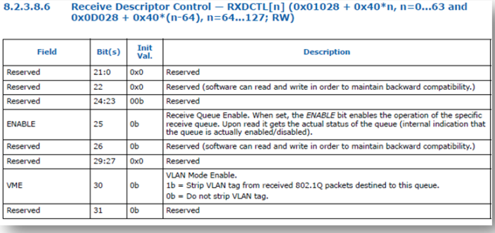

VF MAC 地址赋值

PF 驱动使用random_ether_add()函数（由内核提供【哪个内核，操作系统还是Hypervisor？】）动态的给每一个VF赋予一个MAC地址。下面的代码片段是一个展示示例：
文件：ixgbe_sriov.c
函数：ixgbe_vf_configuration
random_ether_addr(vf_mac_addr);
memcpy( adapter->vfinfo[vfn].vf_mac_addresses, vf_mac_addr,6);

__devinit ixgbe_probe() 例程为每一个创建的VF调用ixgbe_vf_configuration() 一次。VF获得MAC地址当进行功能级的复位时，VF通过信箱发送IXGBE_VF_RESET消息到PF。PF发回VF MAC地址作为回复。
此外，VF驱动亦可以指定自己的MAC地址使用IXGBE_VF_SET_MAC消息。

